Moes Anthill

Die neuen Songs des 36-jährigen, kreativen Urner Songschreibers Mario Moe Schelbert wurden speziell für Trio geschrieben, und gewinnen gerade durch ihre konsequente Reduktion an bestechender Fülle. In diese einzigartigen Sounds möchte man sich fallen lassen und wie von Windböen getragen weiterfliegen. Den Songs von Moes Anthill wohnt eine goldene Ruhe inne, als wollten sie sich durchdringen lassen. «Hour of Extravaganza», das kommendes Album 2022, könnte von den Coen Brothers geschrieben und von Wes Anderson vertont worden sein, es trägt nicht nur Tragik und unerwartete Wendungen in sich, sondern auch eine grosse Prise Humor, Sinnlichkeit und Ästhetik. Kein Wunder also, drehte man zusammen mit den Tessiner Art Noir Filmern von Studio Asparagus diesen Sommer am Furkapass einen 4-teiligen Mystery Film, welcher einen Bogen über das gesamte Album spannt und von der Stunde Glück im Leben erzählt. Diese Band, welche auf ihr 10-jähriges Bestehen zurückblickt, zehrt vom Schöngeist vergangener Tage und lässt Low-Fi-Pop, Grunge sowie Garage-Rock in hohem Masse wiederaufleben. Da blitzen Wurzeln auf, welche die Tradition des alternativen Folks mit leisen Einflüssen von Elliott Smith bis Cass McCombs, oder gar Eels andeuten und die sich gleichermassen von allem lösen, um neue Gewächstriebe zu bilden. Moes Folksongs wachsen in die Vergangenheit, wie auch in die Zukunft und bleiben ein Phänomen.
Mario Moe Schelbert – Vocals, Electric Guitar, Acoustic Guitar

Flurin Lanfranconi – Electric Bass, Double Bass, Moog

Clemens Kuratle – Drums
Produced, recorded and mixed by Timo Keller Studio vom Dach Luzern

Mastered by Steve Fallone at Sterling Sound NJ
«Hour of Extravaganza» - Shows, Singles and Videos

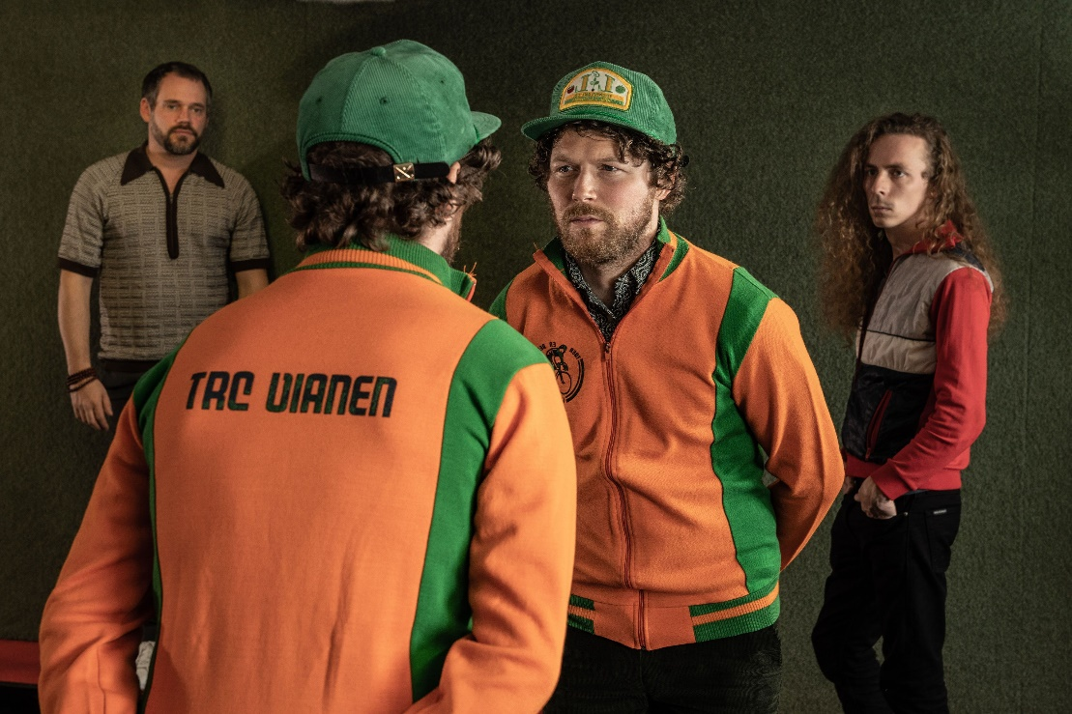
Moes Anthill - English
The new songs of 36-year-old creative songwriter Mario Moe Schelbert from Uri were written specifically for trio, and sound fascinatingly full precisely thanks to their consistent reduction. Let yourself delve into these unique sounds before flying away, as if carried by the wind. Moes Anthill's songs are imbued with a golden tranquillity and honest transparency. "Hour of Extravaganza", the upcoming album of 2022, could have been written by the Coen Brothers and set to music by Wes Anderson. Not only does it contain tragedy and unexpected twists, but it also offers a good dose of humour, sensuality and aesthetics. No wonder, then, that this summer, by the Furka Pass, they shot a 4-part mystery film together with the Ticino Art Noir filmmakers of Studio Asparagus, which creates an arc over the entire album and tells about times happiness in life. This band, now looking back on 10 years of existence, draws on the beautiful spirit of bygone days and lets low-fi pop, grunge and garage rock come back to life. Listening to them, one cannot help but hear roots appear that lead back to the tradition of alternative folk with a few slight influences from Elliott Smith, Cass McCombs or Eels. But at the same time, these roots also free themselves from everything in order to make space for something new. Moe's folk songs grow into the past as well as the future and remain a phenomenon.

Moes Anthill - Français
Les nouvelles chansonsdeMario Moe Schelbert,chansonnierde 36 ansoriginaire du canton de Uri, ont été composées spécialement pourtrio etgagnenten puissance justement grâce àleurréduction conséquente.C’estdansce genredesons captivantsque l’ons’engouffre avant de s’envoler comme porté par levent.Seschansonspossèdent unedouce tranquillité transparente et honnête.«Hour of Extravaganza», le nouvel album de 2022, aurait pu être écrit par lesfrères Coenetmis en musique parWes Anderson.On y trouve non seulementdes éléments tragiques et des tournures inattendues, mais aussiune bonne dosede rire,de sensualitéet d’esthétique.C’est doncsans surprise qu’ilaittourné,avecles réalisateurs Art Noir tessinois du studio Asparagus,un film-mystère en 4partiescet été au col de la Furka. Celui-cicréeune ligne directricetraversantl’albumet faitl’éloge du bonheur dans la vie.Ce groupe, quijette un regardrétrospectifaprès 10 ans d’existence, dégage une joie de vivre des temps passésetfait revivre le Low-Fi-Pop, le Grunge et le Garage-Rock.On entend apparaîtredans leur musique des racines quipuisent dansla tradition du folk alternatifavec de légères influences d’Elliott Smith, de Cass McCombsou encore de Eels.Mais en même temps, cette musique se libère de tout pour laisser pousser denouvellesbranches. Les chansons de Moeappartiennent au passé tout comme aufutur et restent un phénomène.

